

**รายงานกำกับติดตามผลการดำเนินการตามแผนปฏิบัติการป้องกันและปราบปรามการทุจริตและประพฤติมิชอบ ปีงบประมาณ 2563**

**สำนักงานสาธารณสุขอำเภอช้างกลาง จังหวัดนครศรีธรรมราช**

**(ไตรมาสที่ 2 ตุลาคม 2562 - มีนาคม 2563)**

**รายงานกำกับติดตามผลการดำเนินการตามแผนปฏิบัติการป้องกันและปราบปรามการทุจริต**

**และประพฤติมิชอบ ปีงบประมาณ 2563**

**สำนักงานสาธารณสุขอำเภอช้างกลาง จังหวัดนครศรีธรรมราช**

**(ไตรมาสที่ 2 ตุลาคม 2562 - มีนาคม 2563)**

**1.ความเป็นมา**

สำนักงานสาธารณสุขอำเภอช้างกลาง ได้จัดทำแผนปฎิบัติการด้านการป้องกันและปราบปราม

การทุจริตและประพฤติมิชอบ ประจำปีงบประมาณ พ.ศ.2563 เพื่อใช้เป็นกรอบดำเนินงานในการป้องกันและปราบปรามการทุจริตในภาคหน่วยงาน สามารถนำไปสู่การปฏิบัติได้อย่างเป็นรูปธรรม โดยพิจารณาสอดคล้อง กับเจตนารมณ์ของรัฐธรรมนูญแห่งราชอาณาจักรไทย พ.ศ.2560 พระราชบัญญัติข้อมูลข่าวสารของทาง ราชการ พ.ศ.2540 พระราชกฤษฎีกาว่าด้วยหลักฐานและวิธีการบริหารกิจการบ้านเมืองที่ดี พ.ศ.2556 ยุทธศาสตร์ชาติว่าด้วยการป้องกันและการปราบปรามการทุจริต ระยะที่ 3 (พ.ศ2560-2564) กำหนดให้ ปลูกฝังค่านิยม คุณธรรม จริยธรรม และจิตสำนักในการรักษาศักดิ์ศรีความเป็นข้าราชการและความซื่อสัตย์ สุจริต ควบคู่กับการบริหารจัดการภาครัฐที่มีประสิทธิภาพ เพื่อป้องการและปราบปรามการทุจริตและประพฤติมิชอบของเจ้าหน้าที่ของรัฐ รวมถึงคำสั่งคณะรักษาความสงบแห่งชาติ ที่ 69/2557 ลงวันที่18 มิถุนายน 2557 เรื่องมาตรการป้องกันและแก้ไขปัญหาการทุจริตประพฤติมิชอบ ได้มีคำสั่งให้ทุกส่วนราชการและ หน่วยงานของรัฐ กำหนดมาตรการ หรือแนวทางป้องกันและแก้ไขปัญหาการทุจริตประพฤติมิชอบในส่วนราชการของหน่วยงานของรัฐ โดยมุ่งเน้นการสร้างธรรมาภิบาลในการบริหารงาน และส่งเสริมการมีส่วนร่วม จากทุกภาคส่วนในการตรวจสอบ เฝ้าระวัง เพื่อสกัดกั้นมิให้เกิดการทุจริตประพฤติมิชอบ ตามนโยบาย คณะรัฐมนตรีที่มีพลเอกประยุทธ์ จันทร์โอชา นายกรัฐมนตรี ได้แถลงต่อสภานิติบัญญัติแห่งชาติ เมื่อวันที่ 12 กันยายน 2557 ข้อ 10 เรื่องการส่งเสริมการบริหารราชการราชแผ่นดินที่มีธรรมาภิบาล รวมถึงมาตรการ กระทรวงสาธารณสุข 3ป. 1ค. (ปลูกจิตสำนึก ป้องกัน ปราบปราม เครือข่าย) โดยปีงบประมาณ พ.ศ.2563 สำนักงานสาธารณสุขอำเภอช้างกลาง ได้จัดทำแผนปฏิบัติการด้านการป้องกันและปราบปรามการทุจริตและประพฤติมิชอบ ปีงบประมาณ 2563 ดังรายละเอียดต่อไปนี้

**ประเด็นยุทธศาสตร์ที่ : 1**

สร้างวัฒนธรรมต่อต้านการทุจริตด้วยหลักปรัชญาของเศรษฐกิจพอเพียง

**กลยุทธ์ ที่ 1 :** ปลูกฝังสำนึกให้ยึดถือผลประโยชน์ของประเทศชาติเหนือกว่าประโยชน์ส่วนตน และดำเนินชีวิตด้วยหลักปรัชญาเศรษฐกิจพอเพียง

**มาตรการ ที่ 1** การส่งเสริมให้บุคลากรในสังกัดปลูกและปลุกจิตสำนึกความซื่อสัตย์สุจริต วินัย ความรับผิดชอบ ยึดหลักปรัชญาเศรษฐกิจพอเพียง ถือประโยชน์ส่วนรวม แยกเรื่องส่วนตัวออกจากหน้าที่ ยึดประโยชน์ส่วนรวม เหนือประโยชน์ส่วนตัว ไม่กระทำการอันเป็นการขัดกันระหว่างประโยชน์ส่วนบุคคลและประโยชน์ส่วนรวม

**กิจกรรม**

1.ให้ความรู้และปลุกจิตสำนึกเกี่ยวกับวินัยและการรักษาวินัย การป้องกันผลประโยชน์ทับซ้อนสำหรับบุคลากร

**กลยุทธ์ ที่ 2** : สนับสนุนการการสร้างเครือข่ายบุคลากรด้านสุขภาพ เพื่อป้องกันและหยุดหยั้งการทุจริต

**มาตรการ ที่ 1** ส่งเสริม สนับสนุน และให้ความรู้แก่เครือข่ายบุคคลากรด้านสุขภาพถึงอันตรายจากการทุจริตและประพฤติมิชอบ

**กิจกรรม**

1.จัดตั้งกลุ่มและให้ความรู้เครือข่ายด้านสุขภาพถึงอันตรายจากการทุจริตและประพฤติมิชอบ

**ประเด็นยุทธศาสตร์ที่ : 2**

สร้างกลไกการป้องกันการทุจริต

**กลยุทธ์ ที่ 1 :** สร้างความตระหนักให้ผู้บริหารทุกระดับมีความรับผิดชอบ

**มาตรการ ที่ 1** มีการประกาศเจตจำนงของผู้บริหารในการต่อต้านการทุจริตและมีการสื่อสารจริยธรรมที่ทรงพลังที่แสดงถึงความโปร่งใสในการบริหารราชการและให้ผู้มีส่วนได้ส่วนเสีย สามารถตรวจสอบได้

**กิจกรรม**

1.การประกาศเจตนารมณ์ต่อต้านการทุจริตและประพฤติมิชอบ ของผู้บริหารและหน่วยงานในสังกัด

**กลยุทธ์ ที่ 2 :** เพิ่มประสิทธิภาพระบบการปฏิบัติงานให้มีความโปร่งใส ใช้ดุลพินิจโดยชอบด้วยกฏหมาย

**มาตรการ ที่ 2** พัฒนาหน่วยงานในสังกัดในการประเมินคุณธรรมและความโปร่งใสในการดำเนินงานของหน่วยงานภาครัฐ (ITA) เพื่อให้ทุกขั้นตอนของระบบราชการมีความโปร่งใสตรวจสอบได้และการปฏิบัติงานของบุคลากรสาธารณสุขมีความซื่อสัตย์ กล้ายืนหยัดในสิ่งที่ถูกต้องและมีประสิทธิภาพ

**กิจกรรม**

1.การดำเนินการและพัฒนาและประเมินคุณธรรมและความโปร่งใสในการดำเนินงานของหน่วยงานภาครัฐ(ITA)สำหรับสำนักงานสาธารณสุขอำเภอช้างกลาง

**มาตรการ ที่ 3** พัฒนาองค์ความรู้ของบุคลากรสาธารณสุขผู้ปฎิบัติงานด้านพัสดุ ให้มีความรู้ ความเข้าใจมีทักษะในการปฏิบัติงานตามพ.ร.บ.จัดซื้อจัดจ้างและบริหารพัสดุภาครัฐ พ.ศ.2560 อย่างมืออาชีพ ตรวจสอบได้

**กิจกรรม**

1.ประชุมให้ความรู้และพัฒนาศักยภาพผู้ปฏิบัติงานด้านพัสดุ ตามพ.ร.บ.จัดซื้อจัดจ้างและบริหารพัสดุภาครัฐ พ.ศ.2560

**มาตรการ ที่ 4** เสริมสร้างระบบการรับเรื่องร้องเรียนร้องทุกข์อย่างมีประสิทธิภาพ

**กิจกรรม**

1.มีการจัดตั้งศูนย์บริหารจัดการเรื่องร้องเรียนร้องทุกข์ของสำนักงานสาธารณสุขอำเภอช้างกลาง

2.สนับสนุนให้หน่วยบริการในสังกัดมีการจัดการเรื่องร้องเรียนร้องทุกข์อย่างเป็นระบบ

3.การรับเรื่องร้องเรียนร้องทุกข์และช่องที่ชี้เบาะแสการทุจริตและประพฤติมิชอบ

**ประเด็นยุทธศาสตร์ที่ : 3**

พัฒนาระบบและเครื่องในการป้องกันการทุจริต

**กลยุทธ์ที่ 1** : พัฒนาระบบบริหารจัดการและกลไกการควบคุม ตรวจสอบ ถ่วงดุล การใช้อำนาจ หน้าที่

**มาตรการ ที่ 1** พัฒนาระบบควบคุมภายในและตรวจสอบภายในของเครือข่ายในการป้องกันและปราบปรามการทุจริต

**กิจกรรม**

1.มีการควบคุม กำกับ ติดตามการดำเนินงานควบคุมภายในและมีการตรวจสอบภายในของหน่วยงานและหน่วยบริการในสังกัด

**2.ผลการดำเนินงาน ไตรมาสที่ 2 (ตุลาคม 2562 - มีนาคม 2563)**

ในไตรมาสที่ 2 (ตุลาคม 2562 - มีนาคม 2563) สำนักงานสาธารณสุขอำเภอช้างกลาง ได้มีการดำเนินงานตามแผนปฎิบัติการด้านการป้องกันและปราบปรามการทุจริตและประพฤติมิชอบ ประจำปีงบประมาณ พ.ศ.2563 แล้วดังนี้

**ประเด็นยุทธศาสตร์ที่ : 1**

สร้างวัฒนธรรมต่อต้านการทุจริตด้วยหลักปรัชญาของเศรษฐกิจพอเพียง

**กลยุทธ์ ที่ 1 :** ปลูกฝังสำนึกให้ยึดถือผลประโยชน์ของประเทศชาติเหนือกว่าประโยชน์ส่วนตน และดำเนินชีวิตด้วยหลักปรัชญาเศรษฐกิจพอเพียง

**มาตรการ ที่ 1** การส่งเสริมให้บุคลากรในสังกัดปลูกและปลุกจิตสำนึกความซื่อสัตย์สุจริต วินัย ความรับผิดชอบ ยึดหลักปรัชญาเศรษฐกิจพอเพียง ถือประโยชน์ส่วนรวม แยกเรื่องส่วนตัวออกจากหน้าที่ ยึดประโยชน์ส่วนรวม เหนือประโยชน์ส่วนตัว ไม่กระทำการอันเป็นการขัดกันระหว่างประโยชน์ส่วนบุคคลและประโยชน์ส่วนรวม

**กิจกรรม**

1.ให้ความรู้และปลุกจิตสำนึกเกี่ยวกับวินัยและการรักษาวินัย การป้องกันผลประโยชน์ทับซ้อนสำหรับบุคลากร

**ผลการดำเนินงาน**

1.สำนักงานสาธารณสุขอำเภอช้างกลาง ได้ดำเนินการ จัดทำคู่มือผลประโยชน์ทับซ้อนสำนักงานสาธารณสุขอำเภอช้างกลาง และได้แจ้งเวียนคู่มือให้ทุกโรงพยาบาลส่งเสริมสุขภาพตำบลทุกแห่ง ตามหนังสือบันทึกข้องความที่ นศ 2132/107 ลงวันที่ 20 มกราคม 2563 เรื่อง แจ้งมาตรการ กลไก ระบบในการป้องกันผลประโยชน์ทับซ้อน และคู่มือปฏิบัติงานเพื่อป้องกันผลประโยชน์ทับซ้อน ปี 2563

2. ได้มีการประชุมแลกเปลี่ยนเรียนรู้แก่เจ้าหน้าที่ภายในหน่วยงาน การป้องกันผลประโยชน์

ทับซ้อน ปี ๒๕๖3 สำนักงานสาธารณสุขอำเภอช้างกลาง จังหวัดนครศรีธรรมราช วันที่ 17 กุมภาพันธ์ ๒๕๖3 เวลา ๐๘.๓๐ น.- ๑6.3๐ น. ณ ห้องประชุมสำนักงานสาธารณสุขอำเภอช้างกลาง จังหวัดนครศรีธรรมราช ตามหนังสือเชิญประชุม ที่นศ 2132/117 ลงวันที่ 14 กุมภาพันธ์ 2563 มีผู้เข้าร่ามประชุม 42 คน

เปลี่ยนรูปเป็นของ ช้างกลาง

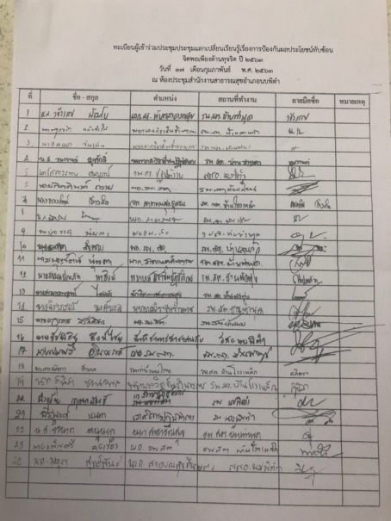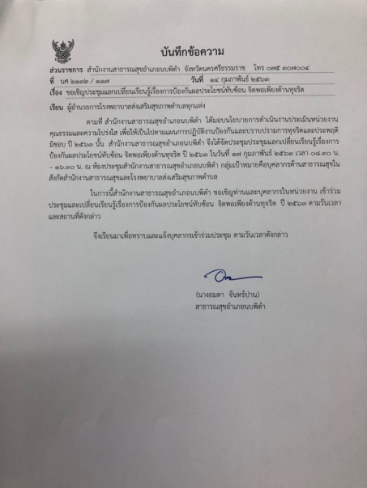 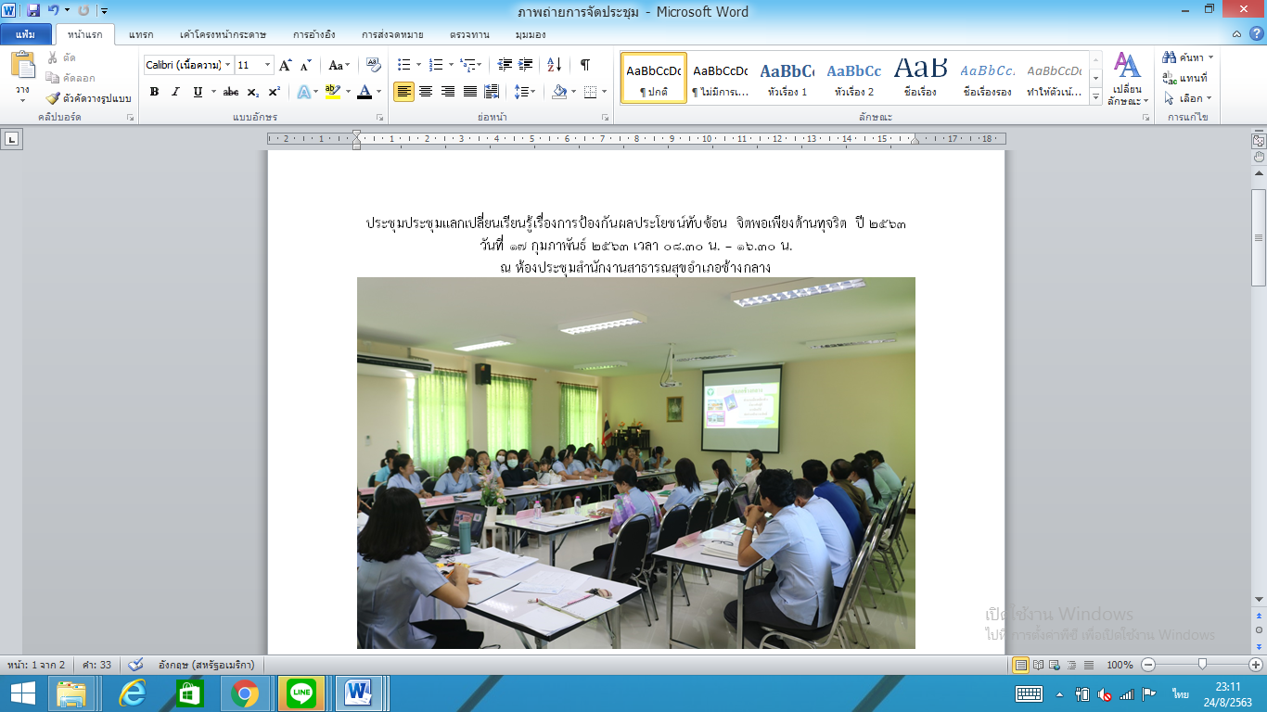

**ประเด็นยุทธศาสตร์ที่ : 2**

สร้างกลไกการป้องกันการทุจริต

**กลยุทธ์ ที่ 1 :** สร้างความตระหนักให้ผู้บริหารทุกระดับมีความรับผิดชอบ

**มาตรการ ที่ 1** มีการประกาศเจตจำนงของผู้บริหารในการต่อต้านการทุจริตและมีการสื่อสารจริยธรรมที่ทรงพลังที่แสดงถึงความโปร่งใสในการบริหารราชการและให้ผู้มีส่วนได้ส่วนเสีย สามารถตรวจสอบได้

**กิจกรรม**

1.การประกาศเจตนารมณ์ต่อต้านการทุจริตและประพฤติมิชอบ ของหน่วยงานในสังกัด

**ผลการดำเนินงาน**

1.สำนักงานสาธารณสุขอำเภอช้างกลาง ได้จัดทำประกาศประกาศเจตนารมณ์การต่อต้านการทุจริต

“สำนักงานสาธารณสุขอำเภอช้างกลาง ไม่ทนต่อการทุจริต (MOPH Zero Tolerance)”ประจำปีงบประมาณ พ.ศ.2563 และผู้บริหารหน่วยงานและเจ้าหน้าที่ในสังกัดร่วมกันประกาศเจตนารมณ์ต่อต้านการทุจริตและประพฤติมิชอบ ของหน่วยงานในสังกัด ในวันที่ 9 ธันวาคม 2562

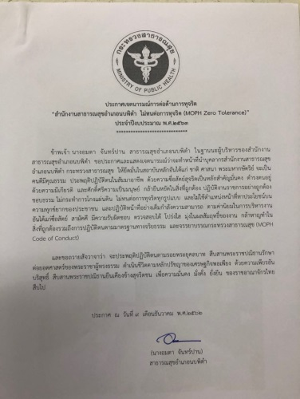

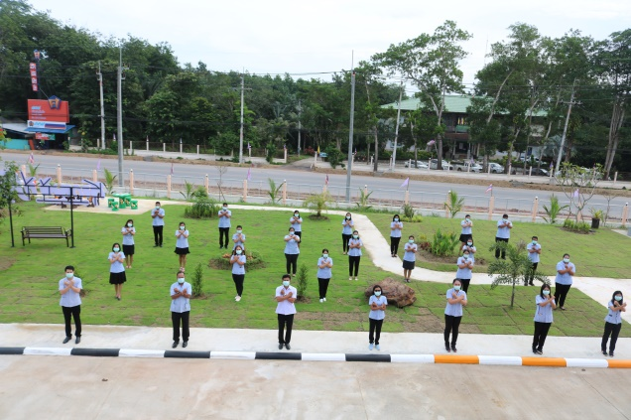

**กลยุทธ์ ที่ 2 :** เพิ่มประสิทธิภาพระบบการปฏิบัติงานให้มีความโปร่งใส ใช้ดุลพินิจโดยชอบด้วยกฏหมาย

**มาตรการ ที่ 2** พัฒนาหน่วยงานในสังกัดในการประเมินคุณธรรมและความโปร่งใสในการดำเนินงานของหน่วยงานภาครัฐ (ITA) เพื่อให้ทุกขั้นตอนของระบบราชการมีความโปร่งใสตรวจสอบได้และการปฏิบัติงานของบุคลากรสาธารณสุขมีความซื่อสัตย์ กล้ายืนหยัดในสิ่งที่ถูกต้องและมีประสิทธิภาพ

**กิจกรรม**

1.การพัฒนาและประเมินคุณธรรมและความโปร่งใสในการดำเนินงานของหน่วยงานภาครัฐ(ITA)

สำหรับสำนักงานสาธารณสุขอำเภอช้างกลาง

**ผลการดำเนินงาน**

สำนักงานสาธารณสุขอำเภอช้างกลาง ได้ดำเนินดำเนินงาน ITA ตามกรอบการประเมินด้วยการสำรวจหลักฐานเชิงประจักษ์ แก่ผู้รับผิดชอบ ITA และบุคลากรในหน่วยงาน ในไตรมาสที่ 1 ซึ่งมีเป้าหมาย small success คือ การประเมินตนเองและรวบรวมหลักฐาน เชิงประจักษ์ในประเด็นการจัดซื้อจัดจ้าง EB1- EB4 และผ่านการประเมิน ได้คะแนนเกณฑ์ระดับ 5 สำหรับในไตรมาสที่ 2 (มค.-มีค.63) ผู้รับผิดชอบงาน ITA สำนักงานสาธารณสุขอำเภอช้างกลาง ได้รวบรวมเอกสารและหลักฐานเชิงประจักษ์ ในหัวข้อ EB1-EB26 เรียบร้อยครบถ้วนแล้ว พร้อมจัดส่งเอกสารในระบบ MITAS เพื่อให้ผู้ประเมินพิจารณาต่อไป

**มาตรการ ที่ 3** พัฒนาองค์ความรู้ของบุคลากรสาธารณสุขผู้ปฎิบัติงานด้านพัสดุ ให้มีความรู้ ความเข้าใจมีทักษะในการปฏิบัติงานตามพ.ร.บ.จัดซื้อจัดจ้างและบริหารพัสดุภาครัฐ พ.ศ.2560 อย่างมืออาชีพ ตรวจสอบได้

**กิจกรรม**

1.ประชุมให้ความรู้และพัฒนาศักยภาพผู้ปฏิบัติงานด้านพัสดุ ตาม พ.ร.บ.จัดซื้อจัดจ้างและบริหารพัสดุภาครัฐ พ.ศ.2560

**ผลการดำเนินงาน**

-สำนักงานสาธารณสุขอำเภอช้างกลาง ได้ดำเนินการกรอบแนวทางการตรวจสอบการปฏิบัติงานของเจ้าหน้าที่และคู่มือกระบวนการจัดซื้อจัดจ้างโดยวีธีเฉพาะเจาะจง และมีการแจ้งเวียนให้โรงพยาบาล

ส่งเสริมสุขภาพตำบลทุกแห่ง ถือปฏิบัติตามคู่มือ และมีการประชุมชี้แจงกรอบแนวทางการตรวจสอบการ

ปฏิบัติงานของเจ้าหน้าที่และคู่มือกระบวนการจัดซื้อจัดจ้างโดยวีธีเฉพาะเจาะจง ให้กับเจ้าหน้าที่สาธารณสุขของสำนักงานสาธารณสุขอำเภอนบพิตำและรพ.สต.ทุกแห่ง ในวันที่ 21 กุมภาพันธ์ 2563

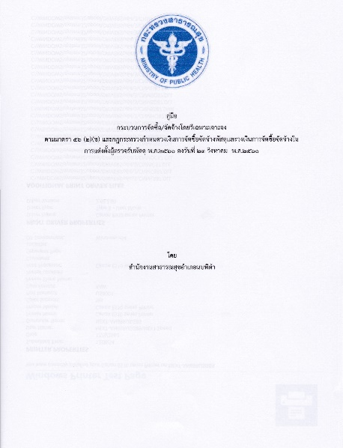

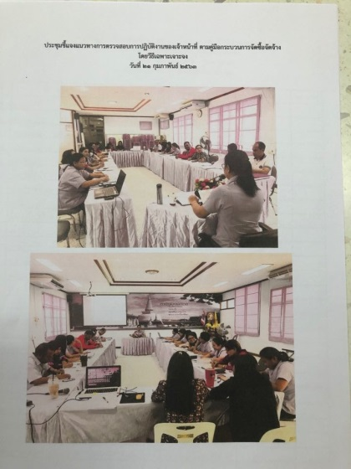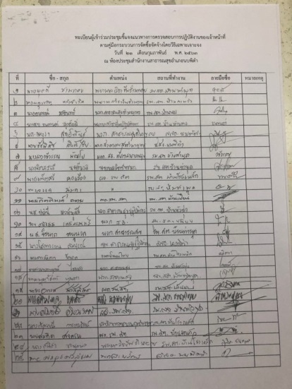

**มาตรการ ที่ 4** เสริมสร้างระบบการรับเรื่องร้องเรียนร้องทุกข์อย่างมีประสิทธิภาพ

**กิจกรรม**

1. มีการจัดตั้งศูนย์บริหารจัดการเรื่องร้องเรียนร้องทุกข์ของสำนักงานสาธารณสุขนบพิตำ

2. สนับสนุนให้หน่วยบริการในสังกัดมีการจัดการเรื่องร้องเรียนร้องทุกข์อย่างเป็นระบบ

3. การรับเรื่องร้องเรียนร้องทุกข์และช่องที่ชี้เบาะแสการทุจริตและประพฤติมิชอบ

**ผลการดำเนินงาน**

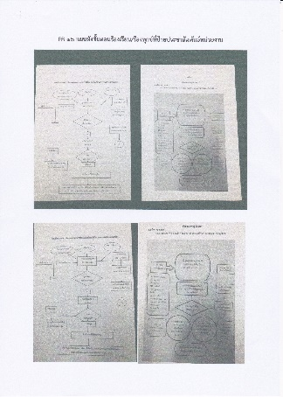สำนักงานสาธารณสุขอำเภอช้างกลาง ได้ประกาศจัดตั้งศูนย์รับเรื่องร้องเรียนร้องทุกข์ และ แต่งตั้งคณะกรรมการจัดการเรื่องร้องเรียนและหน่วยงานที่รับผิดชอบ พร้อมประชาสัมพันธ์ช่องทางการรับเรื่องร้องเรียนให้หน่วยงานราชการ รัฐวิสาหกิจ องค์กรเอกชน และประชาชนทั่วไปรับทราบ โดย ดำเนินการแล้วเสร็จ

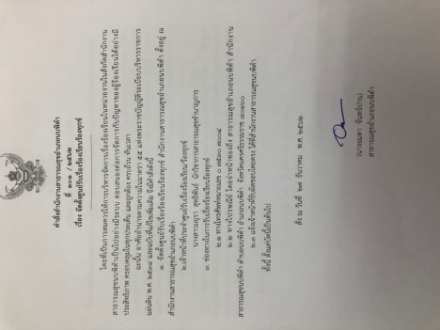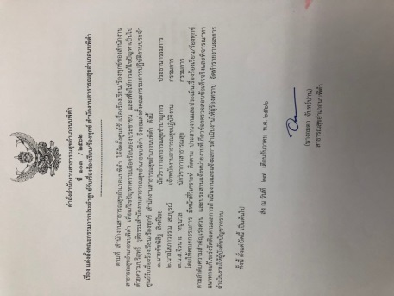

**ประเด็นยุทธศาสตร์ที่ : 3**

พัฒนาระบบและเครื่องในการป้องกันการทุจริต

**กลยุทธ์ที่ 1** : พัฒนาระบบบริหารจัดการและกลไกการควบคุม ตรวจสอบ ถ่วงดุล การใช้อำนาจ หน้าที่

**มาตรการ ที่ 1** พัฒนาระบบควบคุมภายในและตรวจสอบภายในของเครือข่ายในการป้องกันและปราบปรามการทุจริต

**กิจกรรม**

1.มีการควบคุม กำกับ ติดตามการดำเนินงานควบคุมภายในและมีการตรวจสอบภายในของหน่วยงานและหน่วยบริการในสังกัด

**ผลการดำเนินงาน**

สำนักงานสาธารณสุขอำเภอช้างกลาง ร่วมกับโรงพยาบาลพ่อท่านคล้ายวาจาสิทธิ์ ได้จัดส่งรายชื่อคณะกรรมการตรวจสอบภายใน ประจำปี 2563 เพื่อให้ทางสำนักงานสาธารณสุขจังหวัดนครศรีธรรมราชการ เพื่อออกคำสั่งจังหวัด ซึ่งขณะนี้ทางจังหวัดนครศรีธรรมราชได้จัดทำคำสั่งเรียบร้อยแล้ว และได้กำหนดแผนออกตรวจสอบภายในหน่วยบริการในสังกัด

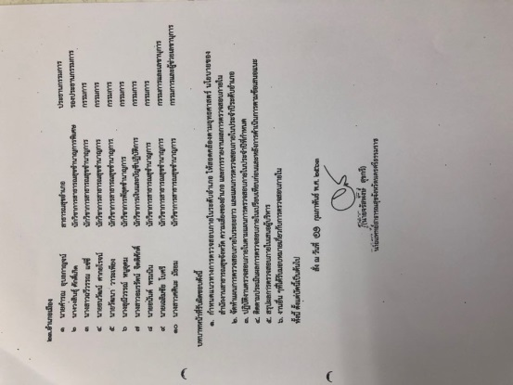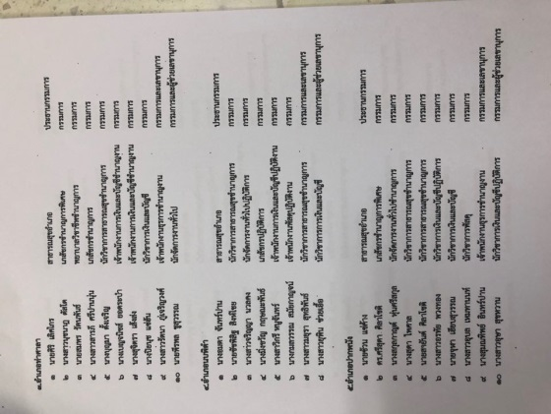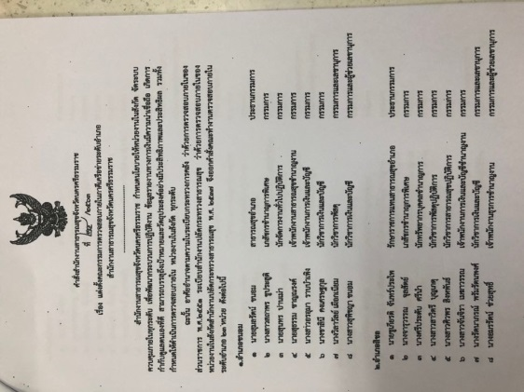

**งบประมาณ** แผนงานโครงการที่ดำเนินการเสร็จแล้ว ไม่ใช้งบประมาณ

**ปัญหาอุปสรรค** ไม่มี

**แนวทางปรับปรุง/พัฒนา** ไม่มี

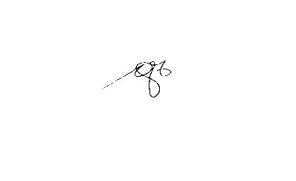

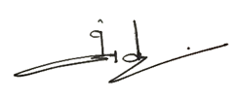

ลงชื่อ...............................ผู้รายงาน ลงชื่อ.......................................ผู้กำกับติดตาม

(นางสาวนันทะรี เทพราช) (นายวิทยา ศรแก้ว)

นักวิชาการสาธารณสุขชำนาญการ สาธารณสุขอำเภอช้างกลาง